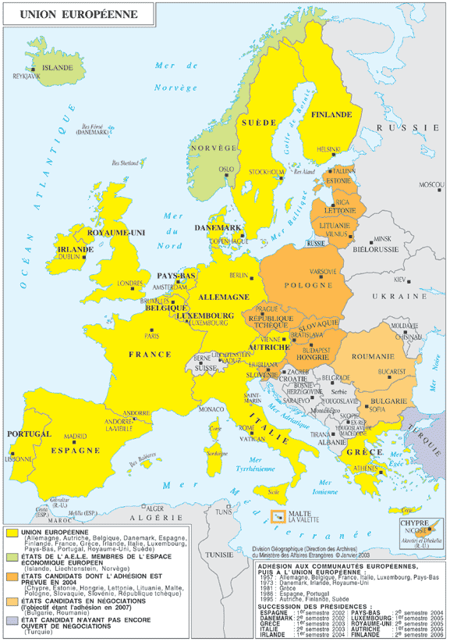
chapitre 1 les contrastes

un, deux, trois
chaud n'est pas froid
froid n'est pas chaud
bas n'est pas haut
vieux n'est pas neuf
ours n'est pas bœuf

chapitre 2 En Europe

En Europe il y a:

- plus de 700 millions d'habitants
- une trentaine de pays
- plus de 65 millions de francophones

On parle français en France, en Belgique, en Suisse et au Luxembourg. Le français est une des langues officielles du Marché Commun.

Le Marché Commun, la CEE, existe depuis 1957. Les six membres originaux sont la France, l'Allemagne, l'Italie, la Belgique, la Hollande et le Luxembourg.

Chapitre 3

Une journée à l'école

Les menus suivants seront servis aujourd'hui, à midi, dans les cantines scolaires:

Collège Berlioz: œuf vinaigrette, tortellinis au gratin, salade verte, fromage, fruit

Collège Molière: salade verte, cassoulet, fraises chantilly.

Institut de l'Assomption: entrée au choix, spaghettis bolognaise, fromage et dessert au choix.

Institut Saint-Jean: entrée au choix, beignet au poisson-riz sauce tartare, fromage et dessert au choix.

Blague:

Le professeur de physique demande:
- Peux-tu me dire ce qui se passe quand l'eause change en glace
- Eh bien...à ce moment-là elle vaut dix francs le cornet!

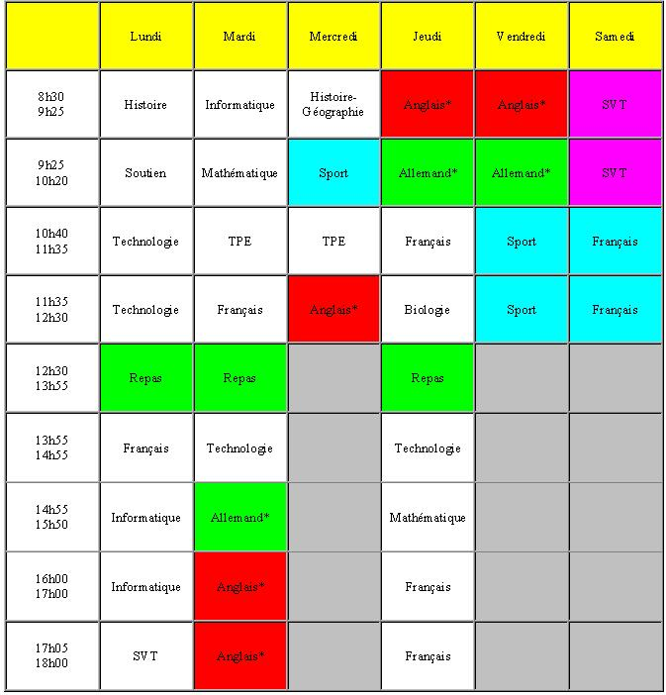
chapitre 4 Est-ce que tu as maths?

Fabienne a 14 ans. Elle est en 4e. Ahmed et Lucien qui ont 15 ans sont en 3e dans la même école.

Aujourd'hui, c'est samedi. Ils sont tous à l'école.

Fabienne a maths, français et anglais. Lucien et Ahmed ont biologie, français et informatique.

Pendant la récré ils parlent de leurs professeurs et des cours.

Tu as cours à quelle heure
À neuf heures.

chapitre 5 Didier va à vélo
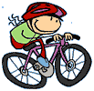
Didier habite à quatre kilomètres de l'école. Il y va presque toujours en autobus. Mais aujourd'hui, il ne se réveille pas à temps. Il va rater le bus. Il demande à sa mère de l'emmener à l'école. Mais elle n'a pas le temps.
Elle attend un coup de téléphone important. Didier ne peut pas aller à vélo parce que son vélo ne marche pas. Il a un pneu crevé. Alors il téléphone à Valérie, une copine qui habite tout près.
Comment vont-ils en ville? Valérie y va en voiture.
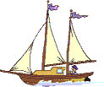
Fabien y va en bateau.
Nathalie y va à vélo. Serge et Jean y vont à mobylette. Sophie y va à moto. Florence y va à pied. Didier prend l'autobus. Christian prend le train.
Isabelle prend l'avion.

Karim et Juliette prennent le métro. Pascal fait de l'autostop.

chapitre 6 Continuez tout droit!

Serge ne connaît pas Besançon. Il cherche l'office du tourisme pour avoir un plan de la ville. Il est pressé. Il demande à une dame:

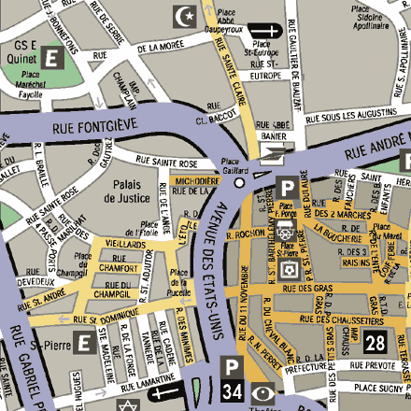
- Pardon, Madame, l'office du tourisme, s'il vous plaît?
- Vous connaissez Besançon?

- Non, pas du tout.

- Écoutez…Vilà ce qu'il faut faire: Vous continuez tout droit dans cette rue. Puis vous passez devant l'église et vous prenez la troisième rue à gauche.

- C'est quelle rue?

- La Grande Rue. Quand vous arrivez à la place, vous tournez à droite.

- À droite à la place. Bon, je comprends.

- Continuez tout droit dans cette rue. C'est la rue de la République. Traversez le pont de la République et l'office du tourisme est sur votre droite.
- Merci beaucoup, Madame.
- Je vous en prie.
…………….
- Monsieur, attendez! Il ne faut pas tourner à droite. Il faut continuer tout droit. Monsieur! Continuez tout droit!

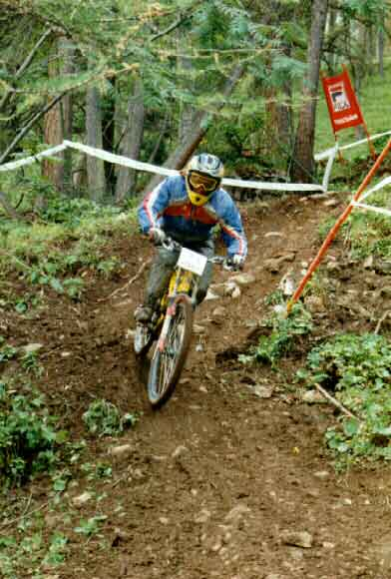
Zut alors! Je vais être en retard!

chapitre 7 L'aventure tout terrain.

Mon vélo tout terrain.

J'ai acheté un vélo, c'est un Vélo Tout Terrain ou un mountain-bike comme on dit aussi. Il est violet et vert et je l'aime bien. Pour pouvoir l'acheter, j'ai travaillé dans le café de mon oncle pendant mes loisirs. Mon grand-père a ajouté un peu d'argent. C'est un vélo rapide. Il a vingt-et-une vitesse! Comme ça on peut aller partout: sur la plage, dans les montagnes et sur la route bien sûr. Cet été je vais me balader à vélo en Corse avec mes copines. Il est chouette, mon vélo!
chapitre 8 Le métro
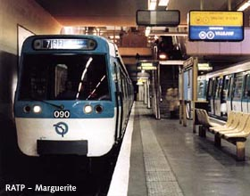
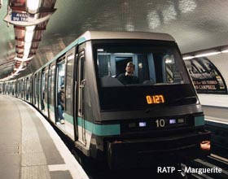
Le métro parisien est un moyen de transport sur rail très rapide. La première ligne de métro date de 1900. Chaque ligne porte le nom de la dernière station (le terminus), mais elle porte aussi un numéro. Pour la ligne numéro 1 on dit Vincennes - Neuilly, on prend la direction Vincennes ou la direction Neuilly.

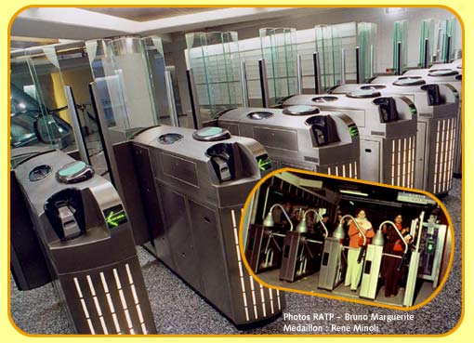
Contrôle de billets: Dans le métro il n'y a pas de contrôle à la sortie, seulement à l'entrée.
La ligne la plus longue: Créteil - Balard 22 km (ligne 8)
La ligne la plus courte: Gambette - Porte des Lilas 1,3 km (ligne 3b)
Nombres de conducteurs: 2700 dont 110 femmes
Nombres de passagers par jour: plus de 4 millions!
Carnet de tickets: Dans un carnet de tickets il y a dix tickets. C'est moins cher que d'acheter un ticket chaque fois.

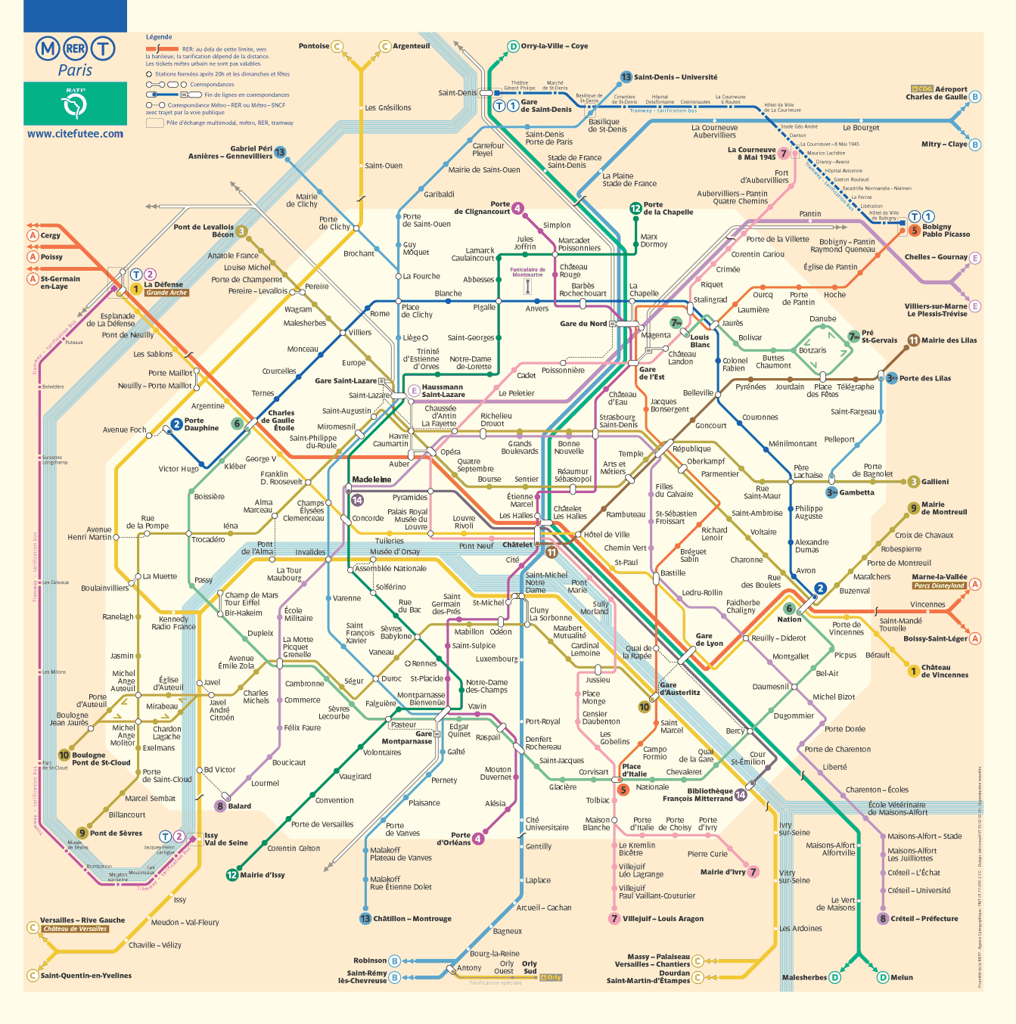

chapitre 10 Tiens! Tu as acheté une nouvelle chemise!
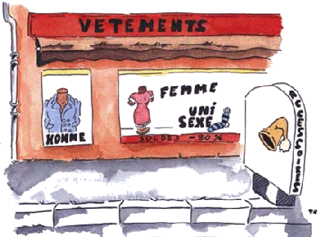
Louise vient voir sa copine Sabine. Sabine a acheté une nouvelle chemise et elle en est très contente. Louise la trouve belle aussi. Sabine a organisé une boum et les jeunes filles parlent des vêtements qu'elles vont mettre:

Louise: - Tiens, tu as acheté une nouvelle jupe aussi! C'est pour la boum samedi prochain, n'est-ce pas?

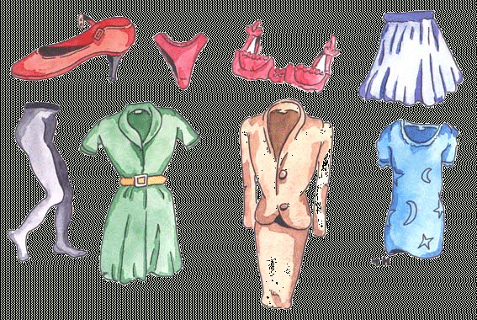
Sabine: - Oui. Elle te plaît?

Louise: - Oui, beaucoup.

Sabine: - Bon. Et toi, qu'est-ce que tu vas mettre?

Louise: - Je ne sais pas encore. Je n'ai plus d'argent et tous mes vêtements sont moches. Tu me prêtes la chemise jaune?

Sabine: - Désolée, ça ne va pas parce qu'elle n'est pas à moi. Elle est à ma sœur. Mais si tu veux j'ai une belle chemise blanche.

Louise: - Fais voir...Elle est belle!

chapitre 15 Mon copain

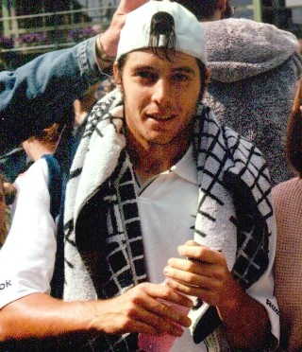
J'ai un copain français qui s'appelle Pierre-Hugues Faure. Depuis deux ans il habite avec ses parents et son frère en Suède. Pourquoi? Le papa de Pierre-Hugues travaille pour Air France à Stockholm. Pierre-Hugues est assez grand; il mesure 1,85 m et il est très sportif et athlétique. Pierre-Hugues a les les yeux marron et les cheveux bruns. Il a dix-sept ans. Pierre-Hugues est en 1ère dans un lycée français, le Cours Saint-Louis, à Stockholm. Il va donc passer son bac l'année prochaine. Son suédois n'est pas formidable, mais il comprend un peu et il a quelques amis suédois. Il parle anglais, espagnol et créole! Pierre-Hugues est un garçon plutôt actif qui aime beaucoup partir à l'aventure. Le weekend il aime faire du parapente. Mais, surtout, sa passion est de piloter. À 14 ans Pierre-Hugues est devenu le plus jeune pilote d'avion breveté du monde. Son rêve pour l'avenir? Devenir pilote de chasse ou peut-être pilote de ligne!

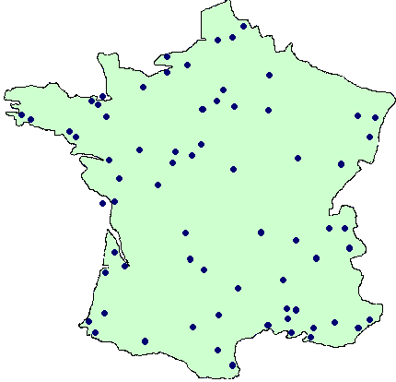
chapitre 18 La France - l'Hexagone

Tu connais bien la France?

- Il y a combien d'habitants en France?
- Quelle est la capitale?
- Quelles sont les cinq villes les plus grandes?
- Le fleuve le plus long, comment s'appelle-t-il?
- Est-ce que tu connais les noms de quelques voitures françaises?
- Tu connais les noms de quelques régions françaises?

La France est divisée en 95 départements. Le département porte souvent le nom d'un fleuve ou d'une rivière. Les départements sont divisés en communes. Il y a 36000 communes en France (386 en Suéde). À la tête d'une commune il y a le maire. La France est située entre deux mers, l'Océan Atlantique et la Méditerranée.
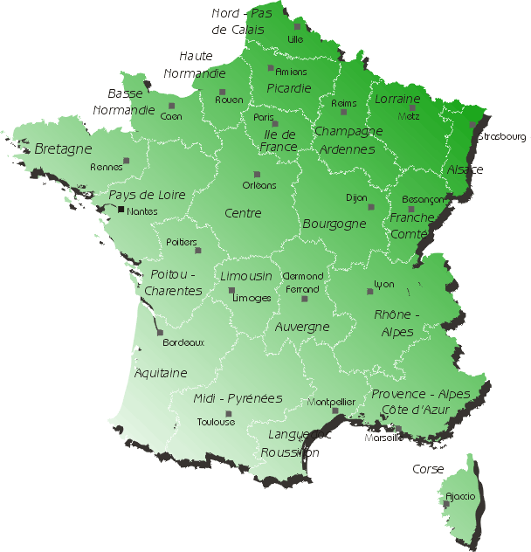

chapitre 21 Je t'invite. Tu viens?

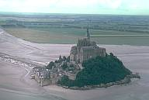
La famille de Béatrice a décidé d'aller au Mont Saint-Michel. Béatrice téléphone à Fabien. Elle lui demande s'il veut bien les accompagner. Fabien ne s'intéresse pas beaucoup aux monuments comme le Mont Saint-Michel, mais il veut bien y aller avec Béatrice. Fabien et Béatrice sont dans la même classe et Fabien la trouve très jolie et sympathique. Il est peut-être amoureux d'elle? Tu veux venir avec nous? Oui, je veux bien.

chapitre 22 La Normandie

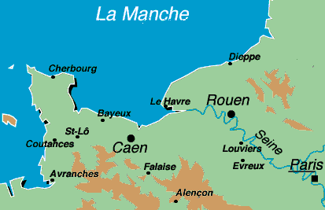
La Normandie, c'est le pays de la mer. Au neuvième siècle, les Vikings sont arrivés par la mer. Ils ont donné leur nom au pays. Voici un beau château du dix-septième siècle:
le château de Beaumesnil.
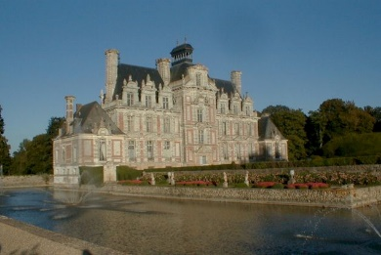

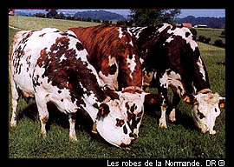
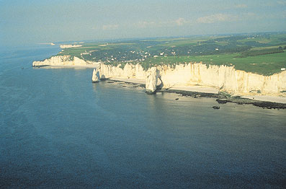
En Normandie, les touristes trouvent aussi des ports pittoresques, de vastes plages et des rochers impressionnants.
Les vaches normandes sont célèbres.

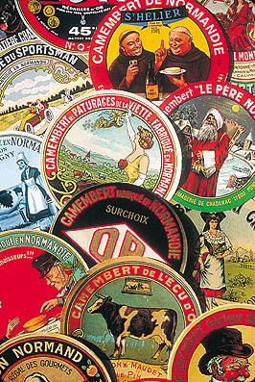
Le camembert est un fromage très connu.
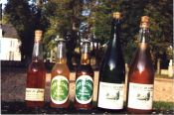

Avec les pommes, on fait le cidre et le calvados.

chapitre 27 Patrice Martin, un grand champion

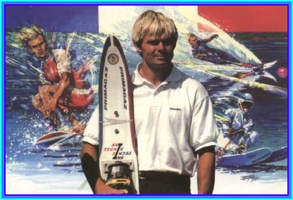
La France a un grand champion de ski nautique. Il s'appelle Patrice Martin. Son histoire? Étonnante. Quand il a 8 ans il déclare à ses parents: "Je veux devenir champion". Quand il a 9 ans, il entre en compétition. L'après-midi, Patrice s'entraîne environ trois heures par jour sous l'œil attentif de son père: entraînement de figures, de saut et de slalom. Pendant les vacances toute la famille descend en Espagne, à Benidorm. À 15 ans, Patrice est déjà champion du monde de ski nautique. 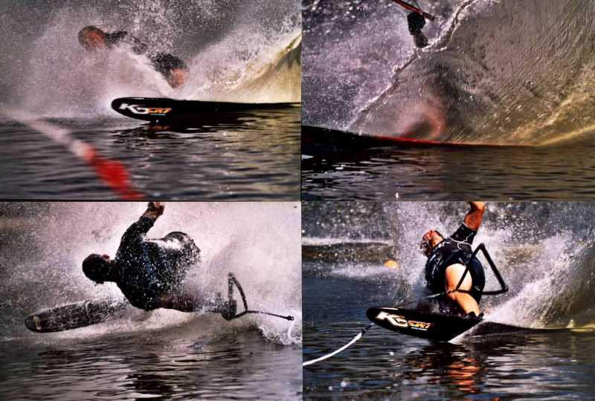À cet âge, il mesure 1,51 m et pèse 39 kilos. En 1981, il est champion de figures aux premiers Jeux Mondiaux. En 1984, il obtient le record du monde de figures avec 10440 points. Patrice est toujours actif, mais maintenant il mesure 1,85 m et il a plusieurs titres de champion du monde.

